**Document technique**

**Dictionnaire des données explorées complété**

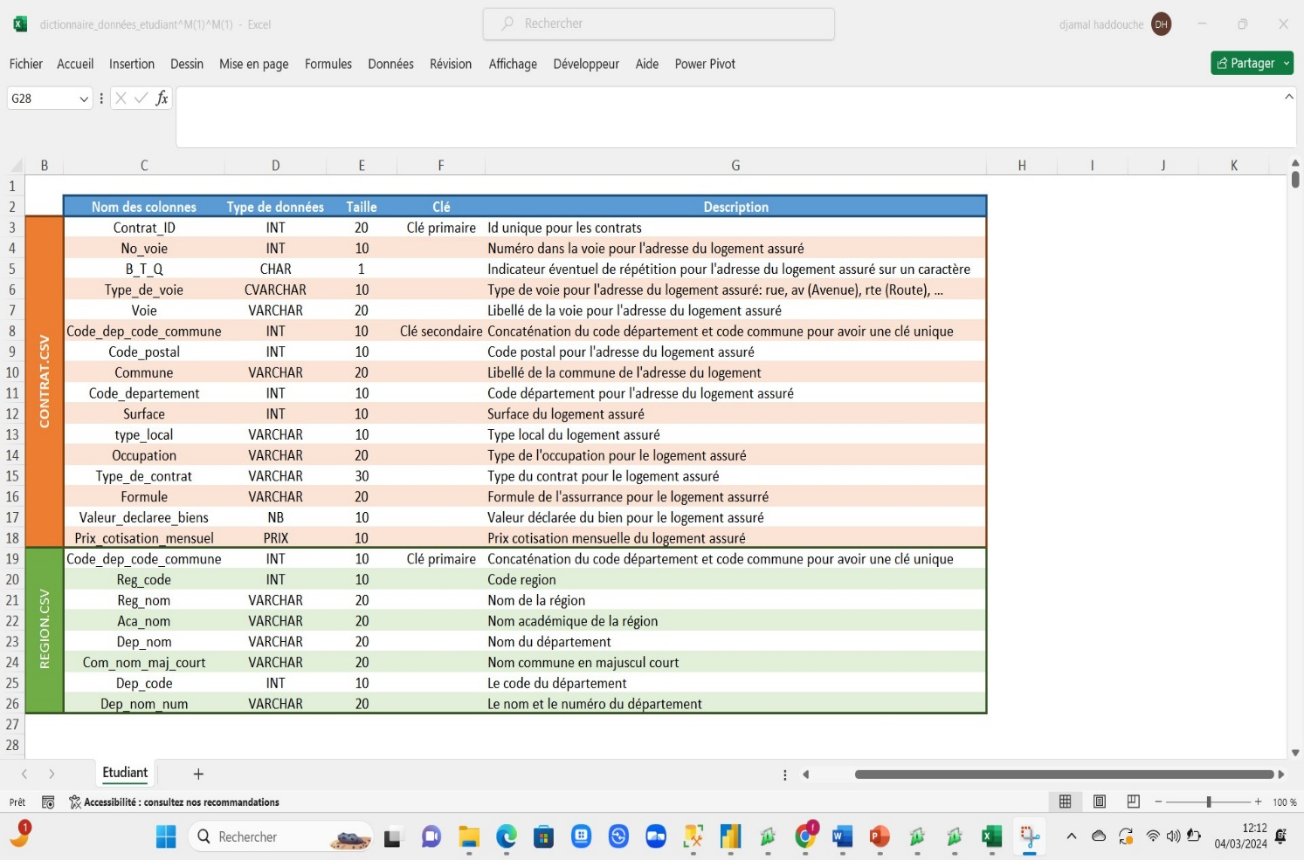

**Schéma relationnel de base de données**

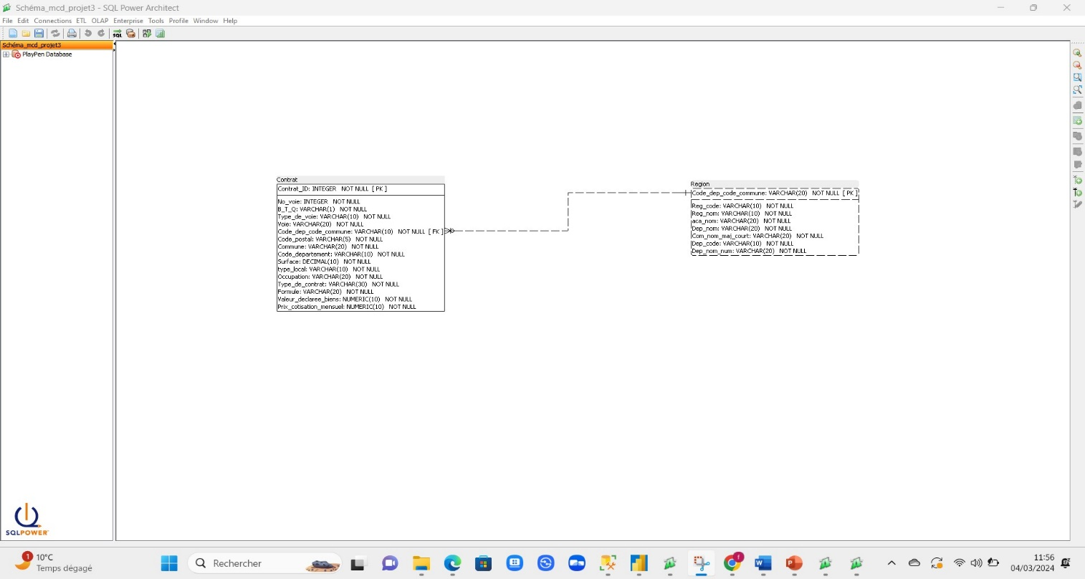

**Code SQL générant les tables dans une base de données (BDD).**

